Bindalseidet skole

Føring av fravær i grunnskolen

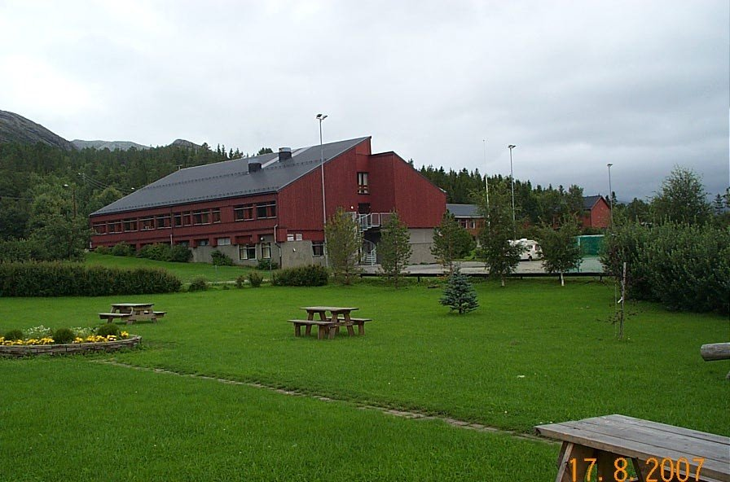

Informasjon til elever/foreldre/foresatte

- Forskrift til opplæringsloven § 41 Føring av fravær i grunnskolen: ”Enkelttimar kan ikkje konverterast til dagar”.
- Fraværsreglement for Bindalseidet skole
- Skjema for dokumentasjon av fravær

Forskrift til opplæringsloven

§ 3-41. Føring av fravær i grunnskolen

Frå og med 8. trinnet skal alt fråvær førast på vitnemålet. Fråvær skal førast i dager og enkelttimar. Enkelttimar kan ikkje konverterast til dagar.

Eleven eller foreldra kan krevje at årsaka til fråværet blir ført på eit vedlegg til vitnemålet. Dette gjeld berre når eleven har lagt fram dokumentasjon på årsaka til fråværet.

Dersom det er mogleg, skal eleven leggje fram dokumentasjon av fråværet frå opplæringa på førehand.

For inntil 10 skoledager i eit opplæringsås, kan eleven krevje at følgjande fråvær ikkkje vert ført på vitnemålet:

- Dokumentert fråvær som skyldast helsegrunner.
- Innvilga permisjon etter opplæringslova § 2-11-

§ 2-11. Permisjon frå den pliktige opplæringa

Når det er forsvarleg, kan kommunen etter søknad gi den enkelte eleven permisjon i inntil to veker.

Elevar som høyrer til eit trussamfunn utanfor Den norske kyrkja, har etter søknad rett til å vere borte frå skolen dei dagane trussamfunnet deira har helgedag. Det er eit vilkår for retten at foreldra sørgjer for nødvendig undervisning i permisjonstida, slik at eleven kan følgje med i den allmenne undervisninga etter at permisjonstida er ute.

For at fråvær som skyldast helsegrunnar etter bokstav a ikkje skal førast på vitnemålet, må eleven leggje fram ei legeerklæring som dokumenterer dette. Fråvær som skyldast helsegrunner må vare meir enn tre dagar, og der er berre fråvær frå og med fjerde dagen som kan strykast. Ved dokumentert risiko for fråvær etter bokstav a på grunn av funksjonshemming eller kronisk sjukdom, kan fråvær strykast frå og med første fråværsdag.

Felles rutiner:

Føring i dagboka:

U = ugyldig, alt regnes med + konsekvens for ordenskarakter.

G = gyldig, regnes med, mulig fratrekk anmerkes.

S = sykdom, regnes med, mulig fratrekk anmerkes.

Lokal presisering:

- Ved reise i forbindelse med tannregulering, regnes fratrekk fra første fraværsdag.

Varsling:

- Det skal orienteres om fraværsreglement, fratrekk og vedlegg, i første foreldremøte på alle årstrinn i ungdomsskolen.
- Det informeres skriftlig om vedlegg og fratrekk innen 01.04. i 10. trinn.

Fratrekk/Vedlegg til vitnemålet:

- Foreldre må ha krevd dette senest en uke før skoleslutt.
- Eleven/heimen er ansvarlig for at dokumentasjon på årsaken til fraværet er gitt i tråd med forskrift og skolens ordensreglement.

Overgangsordning:

- 10. trinn vår 2011: Fravær for 9. og 10. trinn.
- 10. trinn fra og med vår 2012: Fravær for hele ungdomsskoletida.

Vedlegg til protokoll

Dokumentasjon av fravær

Bakgrunn:

- Forskrift til opplæringsloven. § 3-41. Føring av fravær i grunnskolen.
- Fraværsreglement for Bindalseidet skole.

Ansvar:

- Kontaktlærer har ansvaret for føring av fravær.
- Elever/foreldre/foresatte må selv fremme kravet om fratrekk på fraværet. Dette gjøres ikke automatisk av skolen. Fyll ut skjema. Husk dokumentasjon.
- Elever/foreldre/foresatte må levere kravet til skolen innen 1. juni.

Dokumentasjon

- All dokumentasjon legges på elevmappen.
- Vedlegg legges i protokollen ved skoleårets slutt.

Ta kontakt med skolen hvis det er noe dere lurer på.

Navn: __________________________________ Skoleår/termin: _________

Fraværsdato | Årsak | Fratrekk antall dager
Sum totalt

Dato:

Underskrift elev:

Underskrift foreldre/foresatte:

